NOMS :
Prénoms :
Groupe :
Date :

CM-TD-TP SAE5012 partie 1

Objectifs

Installer et lancer Docker Desktop sous Windows ou MAC
Découvrir l’interface graphique (images, containers, volumes, réseaux).
Apprendre les bases de la CLI Docker sous PowerShell.
Déployer et tester un petit service Web (NGINX).
Gérer les volumes Docker.

Etude théorique de Docker

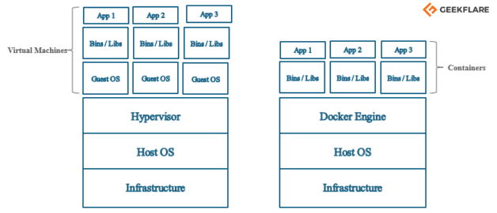

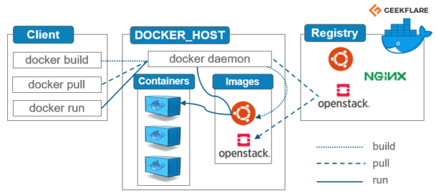

Liens à étudier

Les liens en dessous sont à lire, vous pouvez les prendre dans n’importe quel ordre :
https://geekflare.com/fr/understanding-docker-for-beginner/ (Pour ce lien pas la peine pour l’instant de lire les manipulations)
https://geekflare.com/fr/docker-architecture/
https://geekflare.com/fr/docker-vs-virtual-machine/
https://learn.microsoft.com/fr-fr/windows/wsl/about

Ces liens ne sont pas exhaustifs, vous pouvez en utiliser d’autres.

Questions
- Quel est l’avantage pour un développeur/ chef de projet d’utiliser Docker ?
- Qu’est-ce que Bureau Docker ?
- Listez quelques avantages de Docker.
- Rappelez le principe des machines virtuelles classiques (Virtualbox, …)
- Expliquez ce qu’est le moteur Docker
- A quoi sert l’interface CLI ?
- Qu’est-ce que le registre Docker ?
- Qu’est-ce qu’une image Docker ?
- Qu’est-ce qu’un conteneur Docker ?
- Qu’est-ce qu’un volume Docker ?
- Quelle est la différence entre une image et un conteneur Docker ?
- Pourquoi utilise-t-on les ports sous docker (exemple : 8080:80) ?
- En comparant les deux architectures VM et Docker, comparez la sécurité, la portabilité et les performances.
- qu’est-ce que WSL pour Windows ?
- Quelles sont les commande pour tout arrêter et effacer (conteneurs, images, etc…)

Mise en pratique

Sur la machine MAC
N’en possédant pas, à voir avec les intéressés.

Sur la machine Windows avec WSL et Hyper-V

Vous pouvez utiliser les ressources (voir paragraphe en bas).
Les différentes étapes vont être d’installer WSL (Debian), hyperV sous Windows, vous noterez les différentes manières, les différentes étapes.

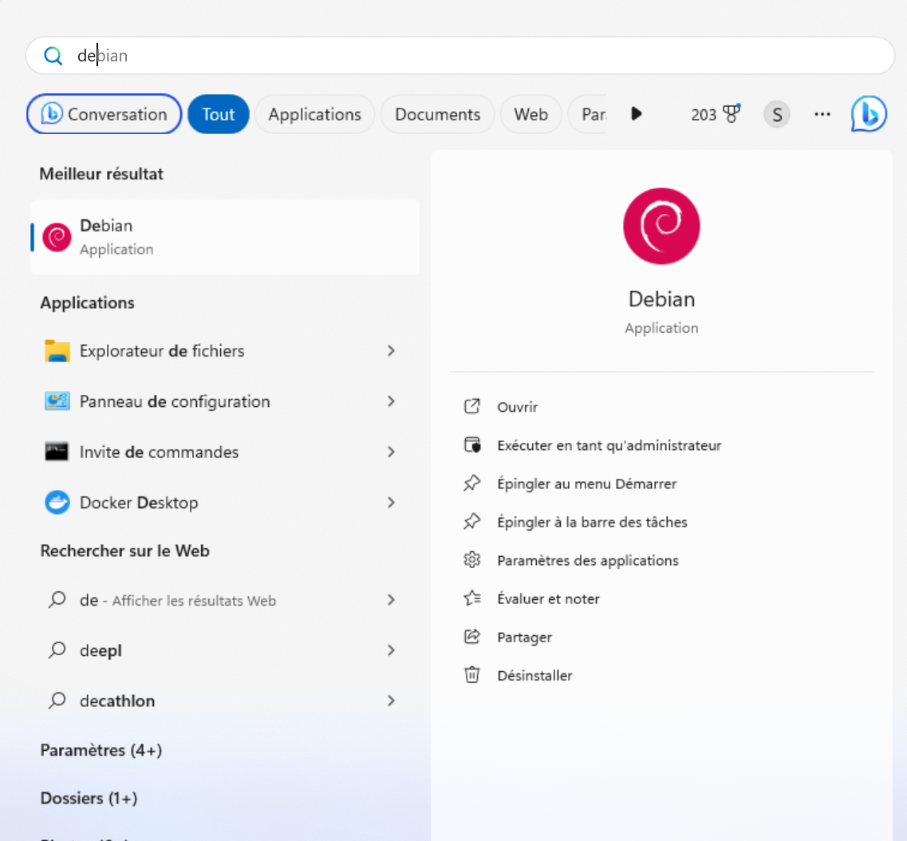

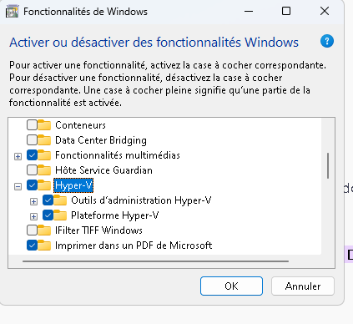

Installez Docker Desktop sur la machine Windows

https://www.docker.com/products/docker-desktop/

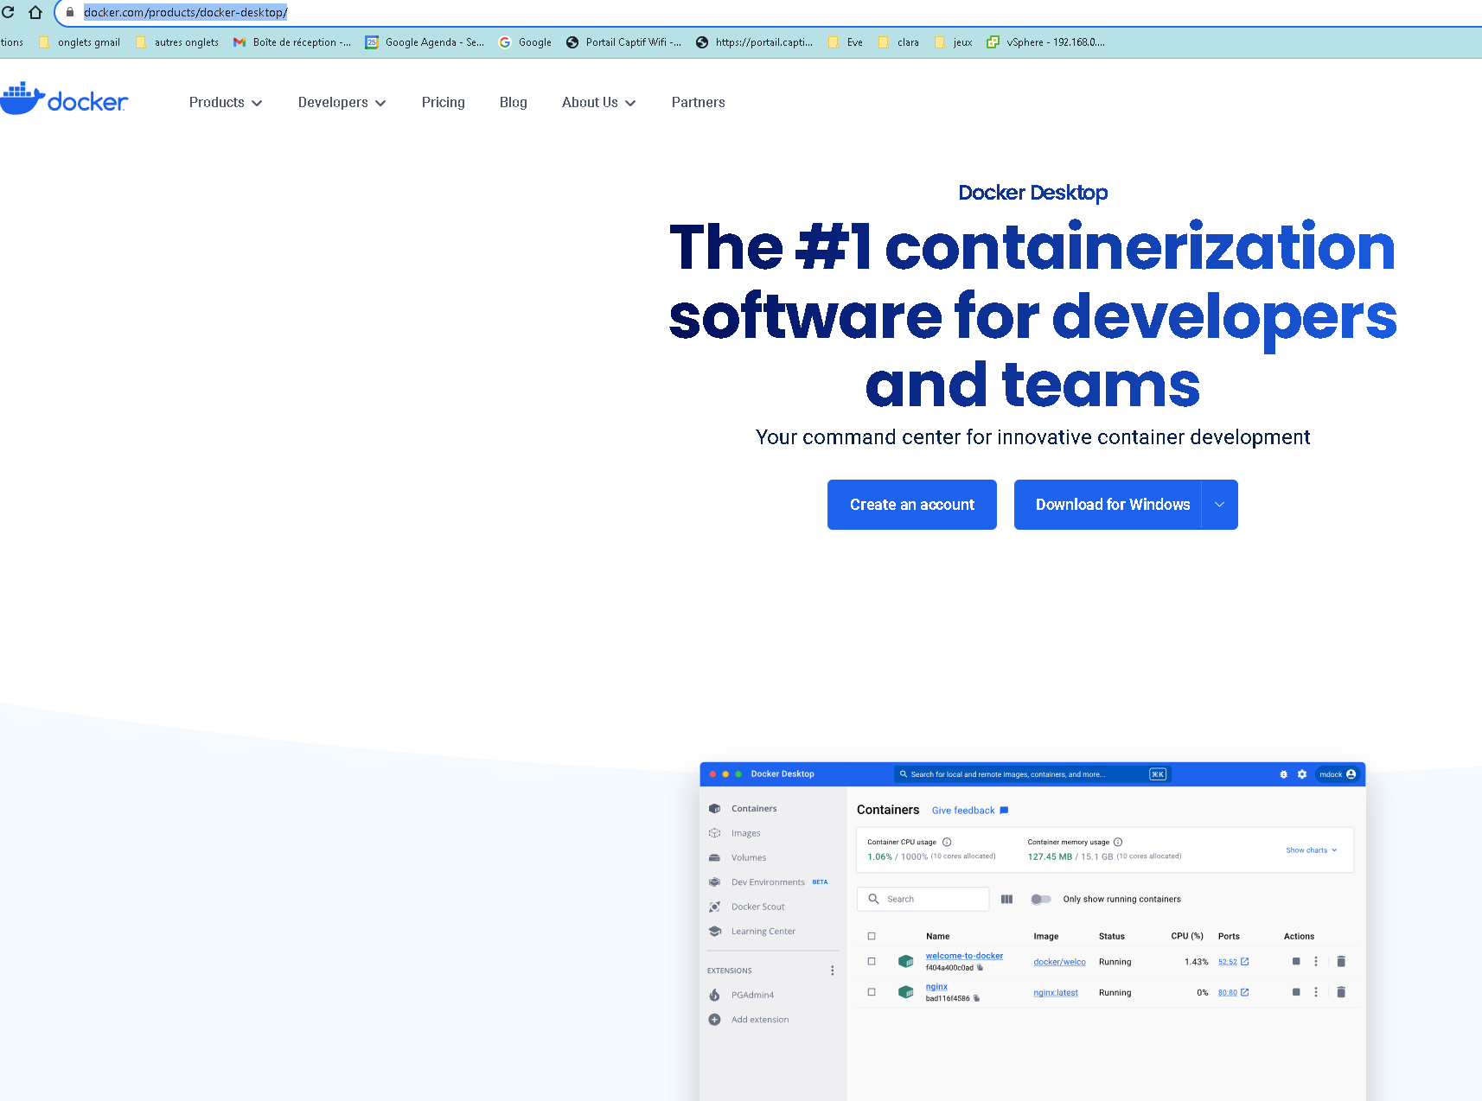

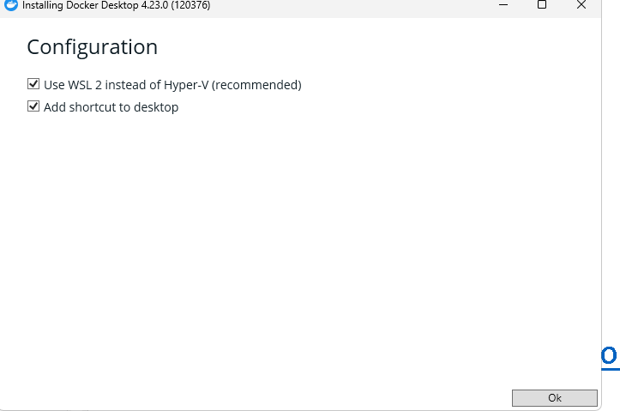

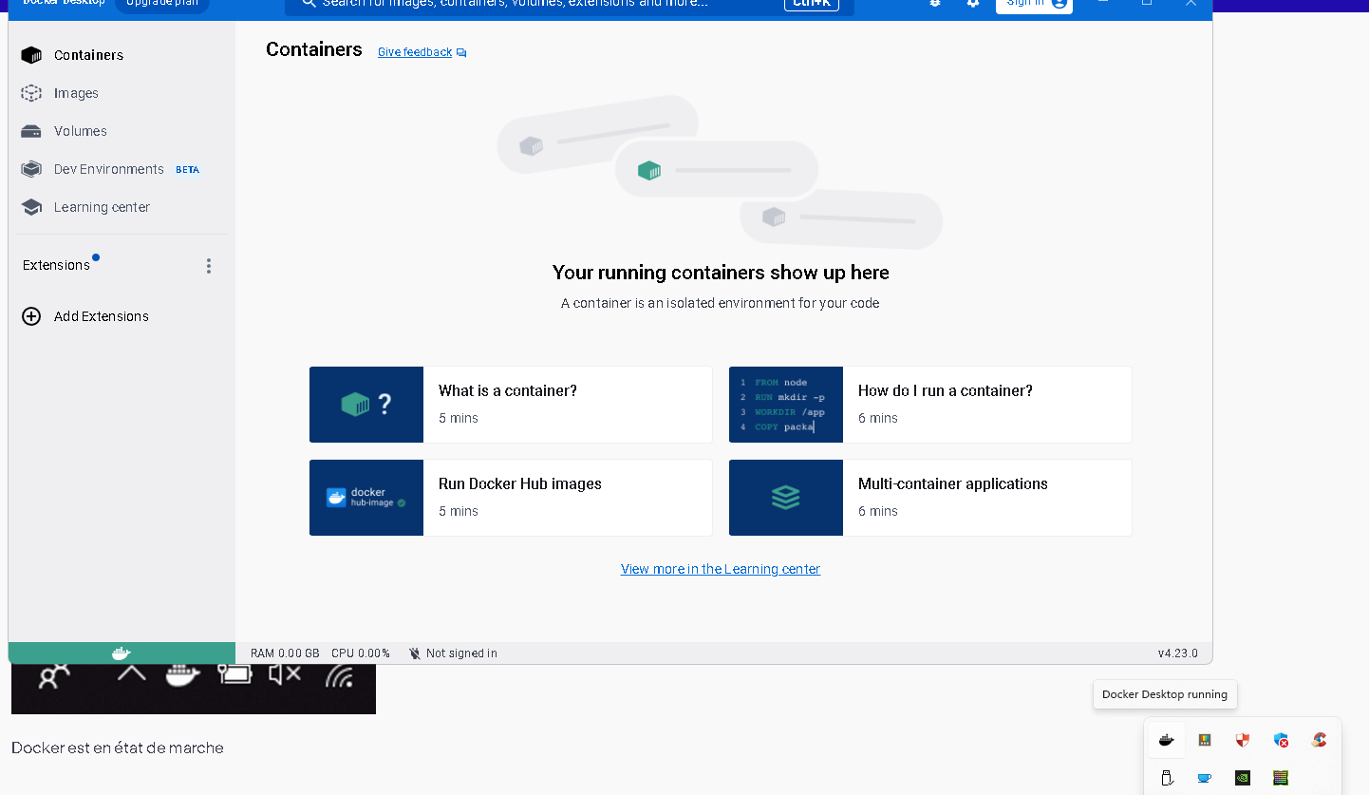

Vous étudiez alors l’environnement Bureau Docker.

Avec le CLI de Docker ET le Desktop Docker, installation et utilisation de nginx
Vous faites marcher nginx pour qu’il soit accessible. Vous pouvez utiliser entre autres la suite de ce lien.

En parallèle de vos manipulations sous le bureau docker, trouvez les commandes (qui fonct la même chose que l’environnement graphique) sous l’interface de commandes qui :
- Vérifie la version de docker
- Liste les images localement
- Obtenir une image.
- Crée un conteneur à partir d’une image.
- Une fois l'image téléchargée, créez et démarrez un conteneur avec la commande docker run. Vous utiliserez l’option adéquate pour obtenir un terminal interactif dans le conteneur.
- Liste les conteneurs en cours d’exécution
- Liste les conteneurs arrêtés
- Démarre un conteneur.
- Arrête le conteneur.
- Supprime le conteneur.
- Crée un volume et le monte sur un nouveau conteneur.
- Copie un fichier par exemple index.html dans le conteneur pour en voir la persistance.
- Supprime un conteneur, puis en relance un autre en montant le même volume pour voir la persistance.
- Supprime tous les conteneurs.
- Supprime tous les volumes

Faites vous un répertoire de toutes les commandes.

Quelques résultats et configurations

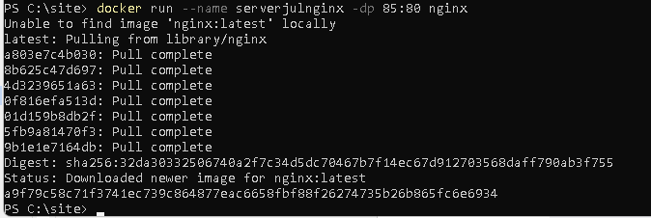

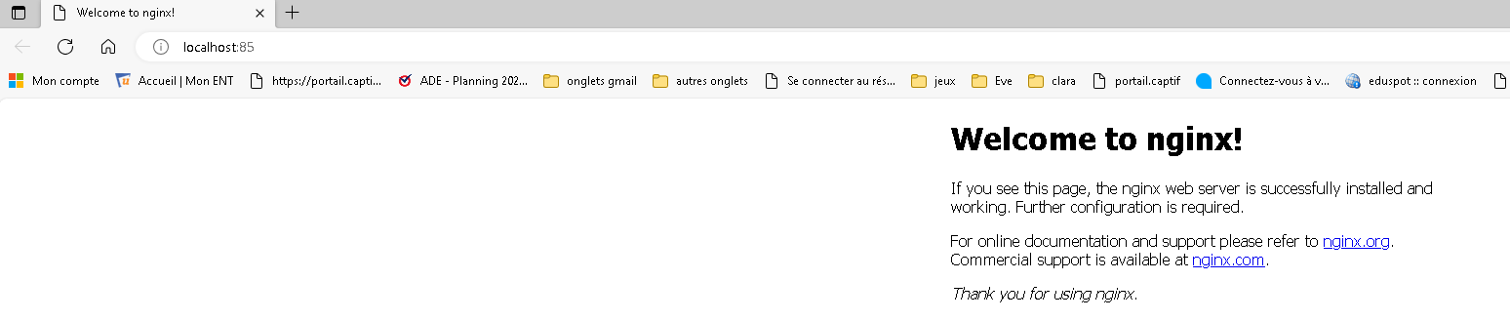

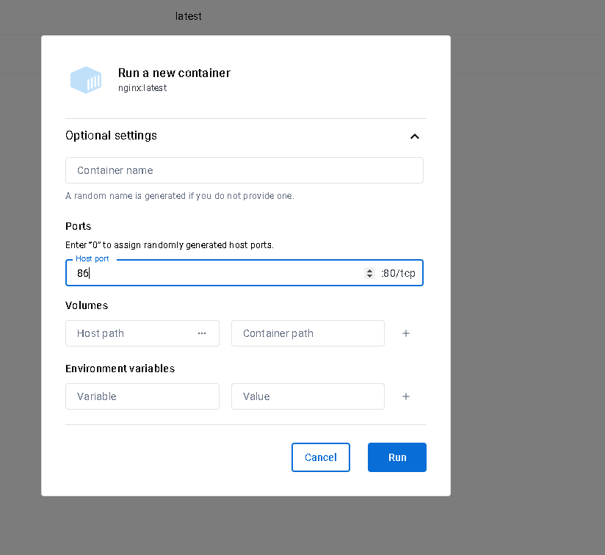

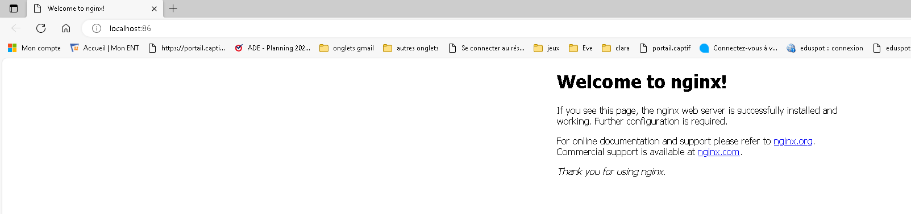

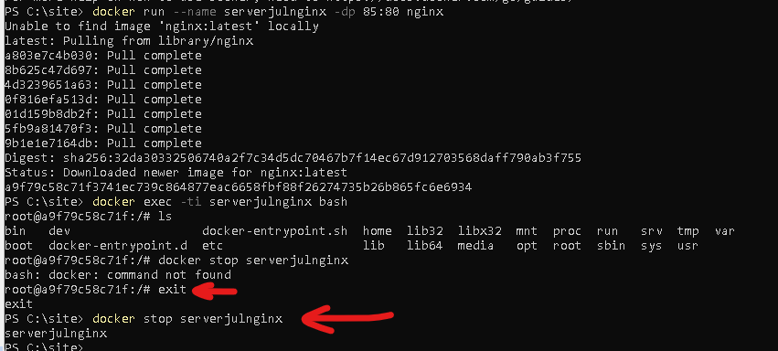

Ressources
https://geekflare.com/fr/docker-commands/
https://geekflare.com/fr/docker-installation-guide/
https://geekflare.com/fr/docker-desktop/
https://learn.microsoft.com/en-us/windows/wsl/install-manual

Ressources vidéos
https://www.youtube.com/watch?v=qApYnUYaDPA
https://www.youtube.com/watch?v=zLIOp0UBZK0&t=1090s

